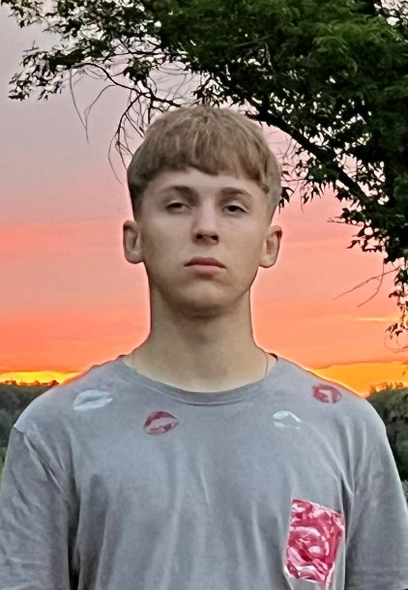

Голові студентської ради

факультету

плодоовочівництва, екології та

захисту рослин

Анні Любченко

Денис Скоромний

21-ек

17.09.2024

Шановна Студентська Радо!

факультета Плодоовочівництво, екологія та захист рослин

За перший рік навчання в університсті, я розвивався не лише як студент,

але й як особистість. Моє глибоке захопления спортом та інтерес до

комп'ютерної тематики вдихають в мене дух спільноти та відкритості до

нових можливостей. Мої основні мети для участі в Студентській Раді включають:

Заохочення спортивних ініціатив та підтримка спортивних заходів на

кампусі.

+ Розвиток комп'ютерної грамотності серед студентів та організація

інформаційних семінарів.

Я завжди приймав участь в різних заходах спрямованих на саморозвиток та досягнення своїх цілей. Після вступу до Уманського Національного Університету Садівництва я зрозумів що хочу бути корисним для свого університету та факультету.

Я готовий прикласти усі зусилля, щоб допомогти досягнути цих цілей і

зробити наш університет кращим місцем для навчання та розвитку.

Дякую за увагу до мого листа. Я з нетерпінням чекаю можливості

обговорити мою кандидатуру та спільні можливості в Студентській Раді.

З повагою

Скоромний Денис